第四天 效果动画及商业案例

融动画：快速模糊（高斯模糊）+简单抑制
调节层：可以针对下方所有图层添加效果，影响下方所有图层；
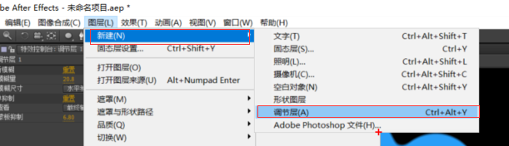
效果——模糊与锐化——高斯模糊
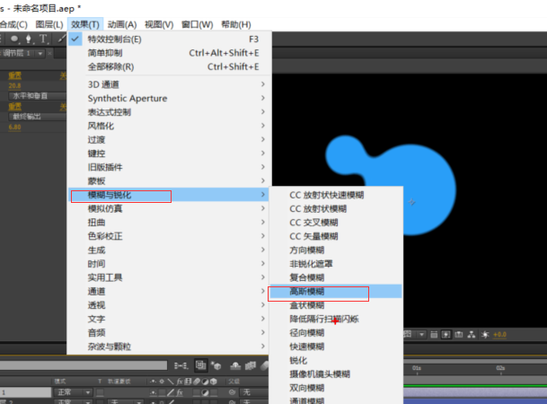
效果——蒙版——简单抑制
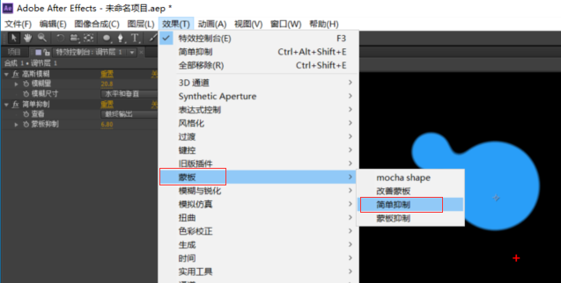
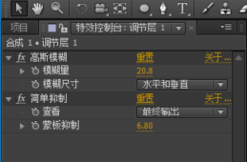

重点：绘制两个独立的图形，绘制前，在空白区单击；

帧的状态：
普通帧：菱形 匀速运动，调整速度根据时间轴长短；
柔缓曲线：F9 创建加速减速效果；通过点击图形编辑器修改
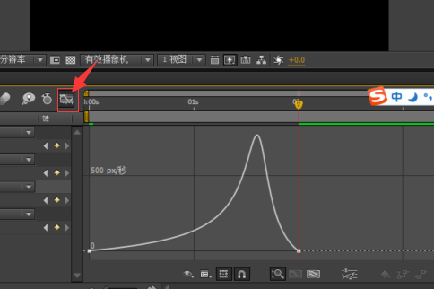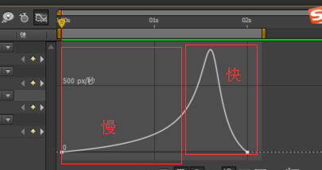
柔缓曲线转为菱形帧：按住ctrl键，在柔缓曲线帧上单击；
保持关键帧：可以直接创建帧的跳转，不产生过渡动画；
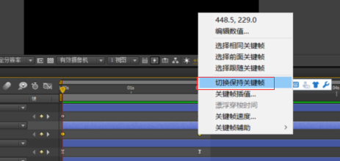
漂浮穿梭时间帧：由路径动画直接生成，一般不需要修改；
柔缓曲线入点：由快到慢
柔缓曲线出点：由慢到快

水波动画：电波+快速模糊+置换映射
电波参数：效果——生成——电波
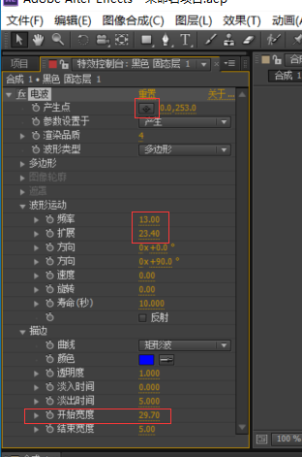
- 新建合成，白色
- 新建一个固态层ctrl+Y 宝蓝色
- 新建一个固态层ctrl+Y 黑色，效果——生成电波，模糊——快速模糊，调整电波中心，及频率、扩展、及开始宽度；
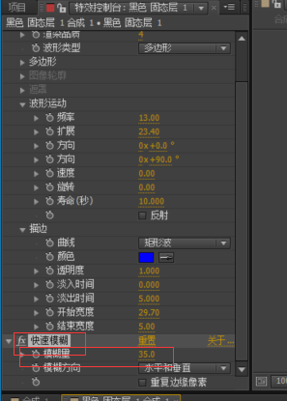
- 将黑色固态层，预合成ctrl+shift+C（选择第二项）
- 将宝蓝色图层添加 效果——扭曲——置换映射
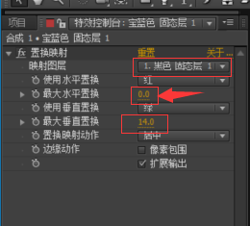
6、隐藏黑色电波层；
重点：如果水波较生硬，将模糊值调大；

时间：
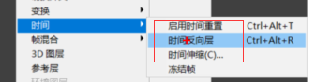
时间伸缩： 通过调整时间比例，将速度变快或变慢；
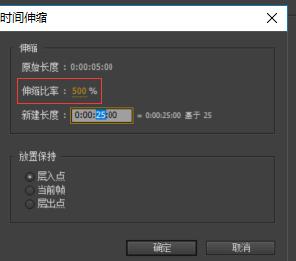
启用时间重置：将整体动画时间，重新指定，可以调整起点和终点；
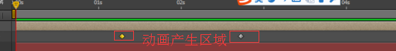
冻结帧：动画保持在某一个状态，不动；
反向帧：将动画的起始位置颠倒；
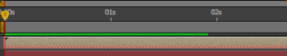

Keylight:用于视频抠像
一般使用蓝色或绿色背景时进行抠像，一般用于视频合成；
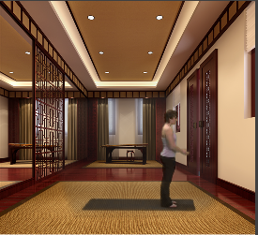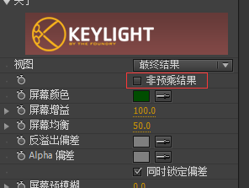

快捷键：
Ctrl+Alt+N | 新建项目 | 画布中有一个动d画，然后要新建项目时；恢复到打开软件的状态
Ctrl+alt+; | 首选项 | 软件默认的设置
Ctrl+D | 复制时间层 | 包括已经制作的动画属性；
Ctrl+K | 重新设置合成选项 | 对应的是ctrl+N的修改
W | 旋转工具
< ＞ | 放大缩小预览区
按住空格 | 抓手
Alt+/ | 显示所有图像

